**ДИФФЕРЕНЦИАЛЬНЫЕ УРАВНЕНИЯ**

Таблица 2. Распределение тестовых заданий по компетенциям и дисциплинам 11.05.01 РСК

|  |  |  |  |  |  |  |
| --- | --- | --- | --- | --- | --- | --- |
| Код компетенции | Наименование компетенции | Наименование индикаторов сформированности компетенции | Наименование дисциплины / модуля / практики | Семестр | Номер задания | Показатели оценивания индикаторов достижения компетенции |
| ОПК-2 | Способен выявлять естественнонаучную сущность проблем, возникающих в ходе профессиональной деятельности, и применять соответствующий физико-математический аппарат для их формализации, анализа и принятия решения. | ИОПК-2.1. Использует знания физики и математики при решении практически задач. | Дифференциальные уравнения | 3 | 1-20 | З1. Основные понятия и определения дисциплины. |
| З2. Основные теоремы существования и единственности решения уравнения |
| З3. Методы решения обыкновенных дифференциальных уравнений первого порядка и уравнений высших порядков, допускающих понижение порядка |
| З4. Теоремы о структуре и свойствах решений линейных дифференциальных уравнений высшего порядка и методы отыскания решений таких уравнений |
| З5. Методы отыскания решений систем дифференциальных уравнений |
| У1. Решать основные типы обыкновенных дифференциальных уравнений первого порядка |
| У2. Ставить и решать задачу Коши. |
| У3. Решать уравнения, допускающие понижение порядка. |
| У4. Решать линейные дифференциальные уравнения высших порядков и системы дифференциальных уравнений с постоянными коэффициентами |

Таблица 3. Распределение заданий по типам и уровням сложности

| Код компетенции | Индикатор сформированности компетенции | Номер задания | Тип задания | Уровень сложности задания | Время выполнения задания (мин.) |
| --- | --- | --- | --- | --- | --- |
| ОПК-2 | ИОПК-2.1. | 1 | Задание закрытого типа с одиночным выбором | Базовый уровень | 3 |
| ОПК-2 | ИОПК-2.1. | 2 | Задание закрытого типа с одиночным выбором | Базовый уровень | 3 |
| ОПК-2 | ИОПК-2.1. | 3 | Задание закрытого типа с одиночным выбором | Базовый уровень | 3 |
| ОПК-2 | ИОПК-2.1. | 4 | Задание закрытого типа с одиночным выбором | Базовый уровень | 3 |
| ОПК-2 | ИОПК-2.1. | 5 | Задание закрытого типа с множественным выбором | Базовый уровень | 3 |
| ОПК-2 | ИОПК-2.1. | 6 | Задание закрытого типа с одиночным выбором | Базовый уровень | 3 |
| ОПК-2 | ИОПК-2.1. | 7 | Задание закрытого типа с одиночным выбором | Базовый уровень | 3 |
| ОПК-2 | ИОПК-2.1. | 8 | Задание закрытого типа с одиночным выбором | Базовый уровень | 3 |
| ОПК-2 | ИОПК-2.1. | 9 | Задание комбинированного типа с выбором одного верного ответа из четырех предложенных и обоснованием выбора | Повышенный уровень | 15 |
| ОПК-2 | ИОПК-2.1. | 10 | Задание закрытого типа с одиночным выбором | Базовый уровень | 3 |
| ОПК-2 | ИОПК-2.1. | 11 | Задание закрытого типа с множественным выбором | Базовый уровень | 3 |
| ОПК-2 | ИОПК-2.1. | 12 | Задание комбинированного типа с выбором одного верного ответа из четырех предложенных и обоснованием выбора | Повышенный уровень | 15 |
| ОПК-2 | ИОПК-2.1. | 13 | Задание закрытого типа с одиночным выбором | Базовый уровень | 3 |
| ОПК-2 | ИОПК-2.1. | 14 | Задание закрытого типа с одиночным выбором | Базовый уровень | 3 |
| ОПК-2 | ИОПК-2.1. | 15 | Задание закрытого типа с одиночным выбором | Базовый уровень | 3 |
| ОПК-2 | ИОПК-2.1. | 16 | Задание закрытого типа с одиночным выбором | Базовый уровень | 3 |
| ОПК-2 | ИОПК-2.1. | 17 | Задание комбинированного типа с выбором одного верного ответа из четырех предложенных и обоснованием выбора | Повышенный уровень | 15 |
| ОПК-2 | ИОПК-2.1. | 18 | Задание закрытого типа с одиночным выбором | Базовый уровень | 3 |
| ОПК-2 | ИОПК-2.1. | 19 | Задание комбинированного типа с выбором одного верного ответа из четырех предложенных и обоснованием выбора | Повышенный уровень | 15 |
| ОПК-2 | ИОПК-2.1. | 20 | Задание комбинированного типа с выбором одного верного ответа из четырех предложенных и обоснованием выбора | Повышенный уровень | 15 |

Таблица 4. Описание последовательности выполнения каждого тестового задания

|  |  |
| --- | --- |
| Тип задания | Последовательность действий при выполнении задания |
| Задание закрытого типа с одиночным выбором | 1. Внимательно прочитать текст задания и понять, что в качестве ответа ожидается только один из предложенных вариантов.  2. Внимательно прочитать предложенные варианты ответа.  3. Выбрать один ответ.  4. Записать только номер (или букву) выбранного варианта ответа. |
| Задание закрытого типа с множественным выбором | 1. Внимательно прочитать текст задания и понять, что в качестве ответа ожидается несколько из предложенных вариантов.  2. Внимательно прочитать предложенные варианты ответа.  3. Выбрать несколько вариантов.  4. Записать только номера (или букву) выбранных вариантов ответов. |
| Задание закрытого типа на установление соответствия | 1. Внимательно прочитать текст задания и понять, что в качестве ответа ожидаются пары элементов.  2. Внимательно прочитать оба списка: список 1 – вопросы, утверждения, факты, понятия и т.д.; список 2 – утверждения, свойства объектов и т.д.  3. Сопоставить элементы списка 1 с элементами списка 2, сформировать пары элементов.  4. Записать попарно буквы и цифры (в зависимости от задания) вариантов ответа (например, А1 или Б4) |
| Задание закрытого типа на установление последовательности | 1. Внимательно прочитать текст задания и понять, что в качестве ответа ожидается последовательность элементов.  2. Внимательно прочитать предложенные варианты ответа.  3. Построить верную последовательность из предложенных элементов.  4. Записать буквы/цифры (в зависимости от задания) вариантов ответа в нужной последовательности без пробелов и знаков препинания (например, БВА или 135). |
| Задание комбинированного типа с выбором одного верного ответа из четырех предложенных и обоснованием выбора | 1. Внимательно прочитать текст задания и понять, что в качестве ответа ожидается только один из предложенных вариантов.  2. Внимательно прочитать предложенные варианты ответа.  3. Выбрать один ответ, наиболее верный.  4. Записать только номер (или букву) выбранного варианта ответа.  5. Записать аргументы, обосновывающие выбор ответа. |
| Задание открытого типа с развернутым ответом | 1. Внимательно прочитать текст задания и понять суть вопроса.  2. Продумать логику и полноту ответа.  3. Записать ответ, используя четкие компактные формулировки.  4. В случае расчетной задачи, записать решение и ответ. |

Таблица 5. Система оценивания тестовых заданий (курсивом приведены примеры)

| Номер задания | Указания по оцениванию | Результат оценивания (баллы, полученные за выполнение задания/характеристика правильности ответа) |
| --- | --- | --- |
| Задание 1. | *Задание закрытого типа с одиночным выбором. Ответ считается верным, если ответ совпадает с эталонным по содержанию и полноте.* | *Полный правильный ответ на задание оценивается 1 баллом;*  *неверный ответ или его отсутствие – 0 баллов* |
| Задание 2 | *Задание закрытого типа с одиночным выбором. Ответ считается верным, если ответ совпадает с эталонным по содержанию и полноте.* | *Полное совпадение с верным ответом оценивается 1 баллом;*  *неверный ответ или его отсутствие – 0 баллов* |
| Задание 3. | *Задание закрытого типа с одиночным выбором. Ответ считается верным, если ответ совпадает с эталонным по содержанию и полноте.* | *Полный правильный ответ на задание оценивается 1 баллом;*  *неверный ответ или его отсутствие – 0 баллов.* |
| Задание 4 | *Задание закрытого типа с одиночным выбором. Ответ считается верным, если ответ совпадает с эталонным по содержанию и полноте.* | *Полное совпадение с верным ответом оценивается 1 баллом;*  *неверный ответ или его отсутствие – 0 баллов* |
| Задание 5. | *Задание закрытого типа с множественным выбором. Ответ считается верным, если ответ совпадает с эталонным по содержанию и полноте.* | *Полный правильный ответ на задание оценивается 1 баллом;*  *Неверный, неполный ответ или его отсутствие – 0 баллов.* |
| Задание 6. | *Задание закрытого типа с одиночным выбором. Ответ считается верным, если ответ совпадает с эталонным по содержанию и полноте.* | *Полный правильный ответ на задание оценивается 1 баллом;*  *неверный ответ или его отсутствие – 0 баллов.* |
| Задание 7. | *Задание закрытого типа с одиночным выбором. Ответ считается верным, если ответ совпадает с эталонным по содержанию и полноте.* | *Полный правильный ответ на задание оценивается 1 баллом;*  *неверный ответ или его отсутствие – 0 баллов.* |
| Задание 8. | *Задание закрытого типа с одиночным выбором. Ответ считается верным, если ответ совпадает с эталонным по содержанию и полноте.* | *Полный правильный ответ на задание оценивается 1 баллом;*  *неверный ответ или его отсутствие – 0 баллов.* |
| Задание 9. | *Задание комбинированного типа с выбором одного верного ответа из четырех предложенных и обоснованием выбора. Задача выполнена полностью, если представлено верное решение и ответ.* | *Полный правильный ответ на задание оценивается 3 баллами;*  *если допущена одна ошибка/неточность/ответ правильный, но не полный – 1 балл, если допущено более одной ошибки/ответ*  *неправильный/ ответ отсутствует – 0 баллов* |
| Задание 10. | *Задание закрытого типа с одиночным выбором. Ответ считается верным, если ответ совпадает с эталонным по содержанию и полноте.* | *Полный правильный ответ на задание оценивается 1 баллом;*  *неверный ответ или его отсутствие – 0 баллов.* |
| Задание 11. | *Задание закрытого типа с множественным выбором. Ответ считается верным, если ответ совпадает с эталонным по содержанию и полноте.* | *Полный правильный ответ на задание оценивается 1 баллом;*  *неверный ответ или его отсутствие – 0 баллов.* |
| Задание 12. | *Задание комбинированного типа с выбором одного верного ответа из четырех предложенных и обоснованием выбора. Задача выполнена полностью, если представлено верное решение и ответ.* | *Полный правильный ответ на задание оценивается 3 баллами;*  *если допущена одна ошибка/неточность/ответ правильный, но не полный – 1 балл, если допущено более одной ошибки/ответ*  *неправильный/ ответ отсутствует – 0 баллов* |
| Задание 13. | *Задание закрытого типа с одиночным выбором. Ответ считается верным, если ответ совпадает с эталонным по содержанию и полноте.* | *Полное совпадение с верным ответом оценивается 1 баллом;*  *неверный ответ или его отсутствие – 0 баллов.* |
| Задание 14. | *Задание закрытого типа с одиночным выбором. Ответ считается верным, если ответ совпадает с эталонным по содержанию и полноте.* | *Полный правильный ответ на задание оценивается 1 баллом;*  *неверный ответ или его отсутствие – 0 баллов.* |
| Задание 15. | *Задание закрытого типа с одиночным выбором. Ответ считается верным, если ответ совпадает с эталонным по содержанию и полноте.* | *Полный правильный ответ на задание оценивается 1 баллом;*  *неверный ответ или его отсутствие – 0 баллов.* |
| Задание 16 | *Задание закрытого типа с одиночным выбором. Ответ считается верным, если ответ совпадает с эталонным по содержанию и полноте.* | *Полный правильный ответ на задание оценивается 1 баллом;*  *неверный ответ или его отсутствие – 0 баллов.* |
| Задание 17 | *Задание комбинированного типа с выбором одного верного ответа из четырех предложенных и обоснованием выбора. Задача выполнена полностью, если представлено верное решение и ответ.* | *Полный правильный ответ на задание оценивается 3 баллами;*  *если допущена одна ошибка/неточность/ответ правильный, но не полный – 1 балл, если допущено более одной ошибки/ответ*  *неправильный/ ответ отсутствует – 0 баллов* |
| Задание 18 | *Задание закрытого типа с одиночным выбором. Задача выполнена полностью, если представлено верное решение и ответ.* | *Полный правильный ответ на задание оценивается 1 баллом;*  *неверный ответ или его отсутствие – 0 баллов.* |
| Задание 19 | *Задание закрытого типа с одиночным выбором. Задача выполнена полностью, если представлено верное решение и ответ.* | *Полный правильный ответ на задание оценивается 3 баллами;*  *если допущена одна ошибка/неточность/ответ правильный, но не полный – 1 балл, если допущено более одной ошибки/ответ*  *неправильный/ ответ отсутствует – 0 баллов* |
| Задание 20 | *Задание закрытого типа с одиночным выбором. Задача выполнена полностью, если представлено верное решение и ответ.* | *Полный правильный ответ на задание оценивается 3 баллами;*  *если допущена одна ошибка/неточность/ответ правильный, но не полный – 1 балл, если допущено более одной ошибки/ответ*  *неправильный/ ответ отсутствует – 0 баллов* |

Таблица 6. Ключи к оцениванию (курсивом приведены примеры)

| № задания | Верный ответ | Критерии |
| --- | --- | --- |
| Задание 1 | 4 | *1 б – полное правильное соответствие*  *0 б – остальные случаи* |
| Задание 2 | 1 | *1 б – полное правильное соответствие*  *0 б – остальные случаи* |
| Задание 3 | 1 | *1 б – полное правильное соответствие*  *0 б – остальные случаи* |
| Задание 4 | 3 | *1 б – полное правильное соответствие*  *0 б – остальные случаи* |
| Задание 5 | 1, 4 | *1 б – полное правильное соответствие*  *0 б – остальные случаи* |
| Задание 6 | 2 | *1 б – полное правильное соответствие*  *0 б – остальные случаи* |
| Задание 7 | 3 | *1 б – полное правильное соответствие*  *0 б – остальные случаи* |
| Задание 8 | 1 | *1 б – полное правильное соответствие*  *0 б – остальные случаи* |
| Задание 9 | 1 | *3 б - полный правильный ответ на задание*  *1 б - допущена одна ошибка/неточность/ответ правильный, но не полный*  *0 б - неправильный/ ответ отсутствует* |
| Задание 10 | 2 | *1 б – полное правильное соответствие*  *0 б – остальные случаи* |
| Задание 11 | 1, 3 | *1 б – полное правильное соответствие*  *0 б – остальные случаи* |
| Задание 12 | 3 | *3 б - полный правильный ответ на задание*  *1 б - допущена одна ошибка/неточность/ответ правильный, но не полный*  *0 б - неправильный/ ответ отсутствует* |
| Задание 13 | 1 | *1 б – полное правильное соответствие*  *0 б – остальные случаи* |
| Задание 14 | 5 | *1 б – полное правильное соответствие*  *0 б – остальные случаи* |
| Задание 15 | 1 | *1 б – полное правильное соответствие*  *0 б – остальные случаи* |
| Задание 16 | 1 | *1 б – полное правильное соответствие*  *0 б – остальные случаи* |
| Задание 17 | 1 | *3 б - полный правильный ответ на задание*  *1 б - допущена одна ошибка/неточность/ответ правильный, но не полный*  *0 б - неправильный/ ответ отсутствует* |
| Задание 18 | 2 | *1 б – полное правильное соответствие*  *0 б – остальные случаи* |
| Задание 19 | 2 | *3 б - полный правильный ответ на задание*  *1 б - допущена одна ошибка/неточность/ответ правильный, но не полный*  *0 б - неправильный/ ответ отсутствует* |
| Задание 20 | 3 | *3 б - полный правильный ответ на задание*  *1 б - допущена одна ошибка/неточность/ответ правильный, но не полный*  *0 б - неправильный/ ответ отсутствует* |

**Тестовые задания**

**ТЕСТ ПО «ДИФФЕРЕНЦИАЛЬНЫМ И РАЗНОСТНЫМ УРАВНЕНИЯМ»**

*Задание 1.*

*Прочитайте текст и выберите один вариант ответа*

Дифференциальное уравнение 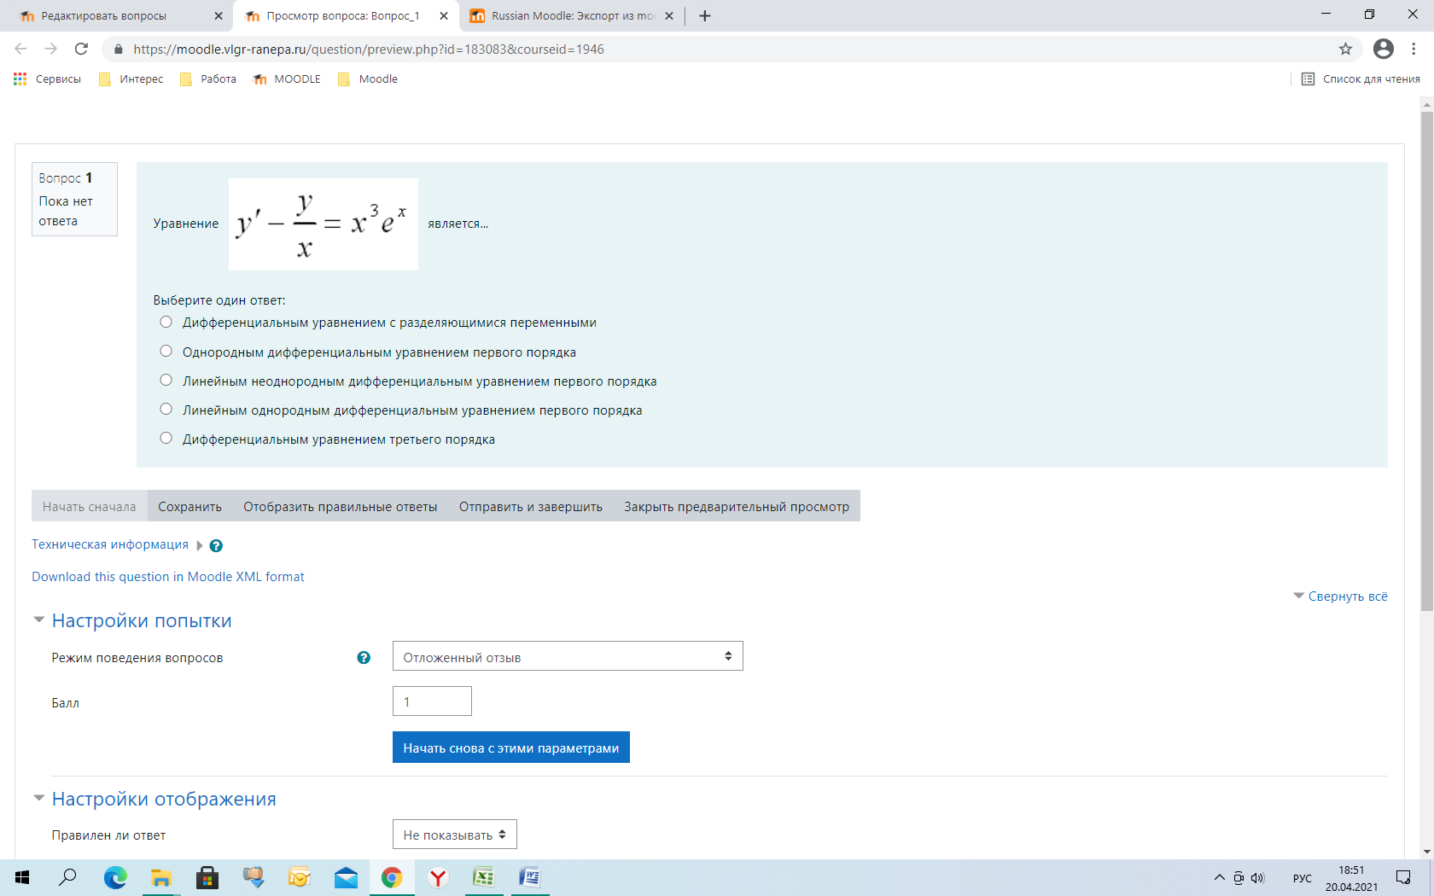 является…

1. Дифференциальным уравнением с разделяющимися переменными

2. Однородным дифференциальным уравнением первого порядка

3. Линейным однородным дифференциальным уравнением первого порядка

4. Линейным неоднородным дифференциальным уравнением первого порядка

5. Дифференциальным уравнением третьего порядка

*Задание 2.*

*Прочитайте текст и выберите один вариант ответа*

Общее решение дифференциального уравнения имеет вид...

1. 

2. 

3. 

4. 

*Задание 3.*

*Прочитайте текст и выберите один вариант ответа*

Найти частное решение дифференциального уравнения второго порядка 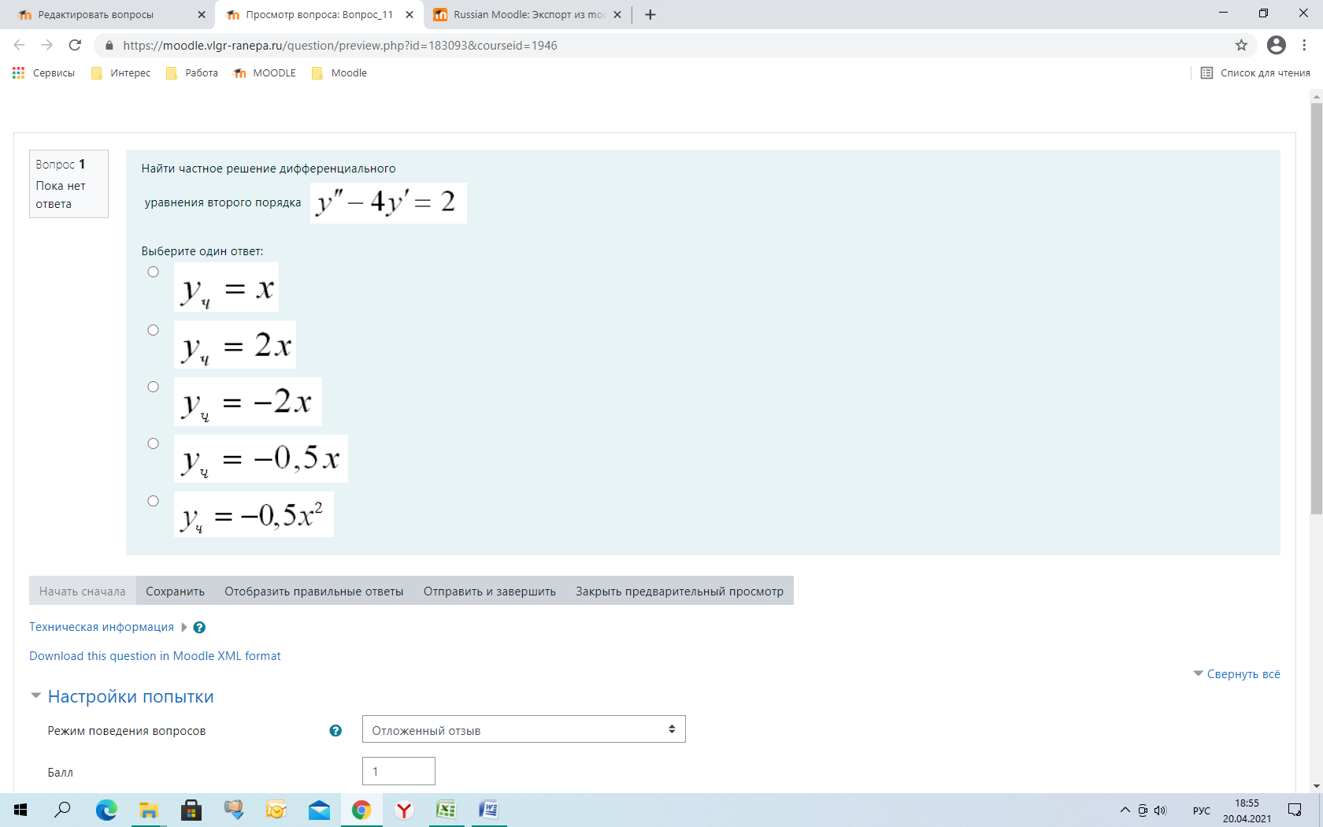

1. 

2. 

3. 

4. 

*Задание 4.*

*Прочитайте текст и выберите один вариант ответа*

##### Однородным дифференциальным уравнением первого порядка называется уравнение вида:

##### 1. *y′+ py + q = 0*

##### 2. *f(x)dx = g(y)dy*

##### 3. *y′= f*(*y*/*x*)

##### 4. *y′= f(x,y)*

*Задание 5.*

*Прочитайте текст и выберите не менее двух вариантов ответа*

##### Уравнениями с разделяющимися переменными являются уравнения вида:

##### 1. *f(y)dy = g(x)dx*

##### 2. *y′ = f(x,y)*

##### 3. *y′ = f(y/x)*

##### 4. *y′ = g(x)∙p(y)*

*Задание 6.*

*Прочитайте текст и выберите один вариант ответа*

##### Линейным дифференциальным уравнением первого порядка называется уравнение вида:

##### 1. *y′+ p(x)y = f(x)y2*

##### 2. *y′+ p(x)y = f(x)*

##### 3. *P(x,y)dx + Q(x,y)dy = 0*

##### 4. *f(x)dx = g(y)dy*

*Задание 7.*

*Прочитайте текст и выберите один вариант ответа*

##### Общее решение линейного однородного дифференциального уравнения второго порядка с корнями характеристического уравнения k1=k2=1 имеет вид…

##### 1. *y = C1cos(x)+C2sin(x)*

##### 2. *y = C1ex+C2*

##### 3. *y = ex(C1+C2 x)*

##### 4. *y = C1ex+C2e2x*

*Задание 8.*

*Прочитайте текст и выберите один вариант ответа*

Найдите общий интеграл уравнения y′ = tgx∙tgy

##### *siny∙cosx = C*

##### *siny = Ccosx*

##### *cos2x = Csin2y*

##### *ctgx∙tgy = C*

*Задание 9.*

*Прочитайте текст и выберите один вариант ответа. Приведите обоснование ответа*

Найти решение дифференциального уравнения C:\Users\Alex-70\AppData\Local\Temp\yrr0c1xq.files\%D0%91%D0%B5%D0%B7%D1%8B%D0%BC%D1%8F%D0%BD%D0%BD%D1%8B%D0%B9.PNG

1. C:\Users\Alex-70\AppData\Local\Temp\y8efdd7t.files\%D0%91%D0%B5%D0%B7%D1%8B%D0%BC%D1%8F%D0%BD%D0%BD%D1%8B%D0%B9-2.PNG
2. C:\Users\Alex-70\AppData\Local\Temp\7c9xa5wz.files\%D0%91%D0%B5%D0%B7%D1%8B%D0%BC%D1%8F%D0%BD%D0%BD%D1%8B%D0%B9-3.PNG
3. C:\Users\Alex-70\AppData\Local\Temp\i0wcf0yg.files\%D0%91%D0%B5%D0%B7%D1%8B%D0%BC%D1%8F%D0%BD%D0%BD%D1%8B%D0%B9-4.PNG
4. C:\Users\Alex-70\AppData\Local\Temp\cfbo3d5h.files\%D0%91%D0%B5%D0%B7%D1%8B%D0%BC%D1%8F%D0%BD%D0%BD%D1%8B%D0%B9-5.PNG

*Задание 10.*

*Прочитайте текст и выберите один вариант ответа.*

##### Общее решение линейного однородного дифференциального уравнения второго порядка с корнями характеристического уравнения k1= i k2=-i имеет вид…

##### *y = ex(C1+C2 x)*

##### *y = C1cos(x)+C2sin(x)*

##### *y = C1ex+C2*

##### *y = C1ex+C2e2x*

*Задание 11.*

*Прочитайте текст и выберите не менее двух вариантов ответа*

##### Решить линейное неоднородное дифференциальное уравнение первого порядка можно методами:

1. Вариации постоянной (метод Лагранжа)
2. Эйлера
3. МетодомБернулли
4. Коши
5. Ньютона

*Задание 12.*

*Прочитайте текст и выберите один вариант ответа. Приведите обоснование ответа*

Функция C:\Users\Alex-70\AppData\Local\Temp\oxfj2uh8.files\%D0%A0%D0%B8%D1%81_3_1.PNGбудет частным решением дифференциального уравнения 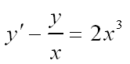при C:\Users\Alex-70\AppData\Local\Temp\oxfj2uh8.files\%D0%A0%D0%B8%D1%81_3_3.PNGравном...

### 0,5

### 0,4

### ⅔

### 2

*Задание 13.*

*Прочитайте текст и выберите один вариант ответа*

Общий вид частного решения линейного неоднородного дифференциального уравнения второго порядка *y''–4y'=2x* будет выглядеть так

##### *yч=Ax2+Bx*

##### *yч=Ax3+B x2*

##### *yч=Ax+B*

##### *yч=Ax*

##### *yч=Ax2*

*Задание 14.*

*Прочитайте текст и выберите один вариант ответа*

##### Частное решение линейного неоднородного дифференциального уравнения второго порядкаИзображение выглядит как текст, снимок экрана, программное обеспечение, Значок на компьютере Автоматически созданное описание следует искать в виде…

1. *yч = Ax + B*
2. *yч = A + e–x*
3. *yч = Axe–x*
4. *yч = Ae–x*
5. *yч = Ax2e-x*

*Задание 15.*

*Прочитайте текст и выберите один вариант ответа*

Функция $y=C_{1}e^{2x}+C_{2}e^{-x}$  является общим решением линейного однородного дифференциального уравнения. Тогда его характеристическое уравнение имеет вид…

1. *k*2 – *k* – 2 = 0
2. *k*2 + *k* – 6 = 0
3. *k*2 + *k* – 2 = 0
4. *k*2 – 2*k* = 0

*Задание 16.*

*Прочитайте текст и выберите один вариант ответа*

Дифференциальное уравнение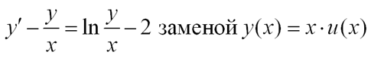 приводится к уравнению с разделенными переменными, которое имеет вид…

1. 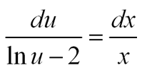
2. 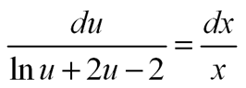
3. 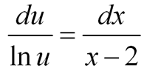
4. 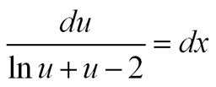

*Задание 17.*

*Прочитайте текст и выберите один вариант ответа. Приведите обоснование ответа*

Решение задачи Коши 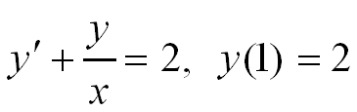 имеет вид...

1. 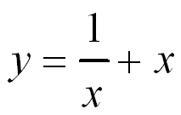
2. 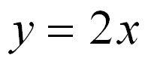
3. 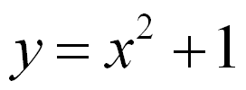
4. 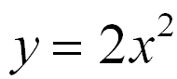
5. 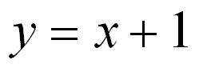

*Задание 18.*

*Прочитайте текст и выберите один вариант ответа. Приведите обоснование ответа*

Укажите функцию, являющуюся решением уравнения 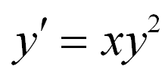

1. 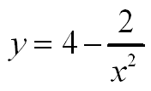
2. 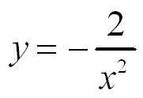
3. 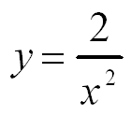
4. 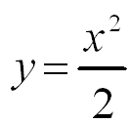
5. 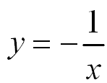

*Задание 19.*

*Прочитайте текст и выберите один вариант ответа. Приведите обоснование ответа*

Решить систему уравнений:

$$\left\{\begin{aligned}x^{'}=5x-3y+2e^{3t} \\ y^{'}=x+y+5∙e^{-t}\end{aligned}\right.$$

1. $x=C_{1}e^{2t}+4e^{3t}-e^{-t}$ $y=C_{1}e^{2t}-2e^{3t}-2e^{-t}$

2. $x=C_{1}e^{2t}+C_{2}e^{4t}-4e^{3t}-e^{-t}$ $y=C_{1}e^{2t}+\frac{1}{3}C_{2}e^{4t}-2e^{3t}-2e^{-t}$

3. $x=C_{1}e^{2t}+C_{2}e^{4t}-4e^{3t}$ $y=C_{1}e^{2t}+\frac{1}{3}C_{2}e^{4t}-2e^{3t}$

4. $x=C_{1}e^{2t}+C_{2}e^{4t}$ $y=C_{1}e^{2t}+\frac{1}{3}C_{2}e^{4t}$

*Задание 20.*

*Прочитайте текст и выберите один вариант ответа. Приведите обоснование ответа*

Найти общее решение уравнения $y^{''}-y^{'}-2y=e^{2x}$

1. $y=C_{1}e^{2x}+C_{2}e^{-x}$

2. $y=C_{1}e^{2x}+C_{2}e^{-x}+{xe}^{2x}$

3. $y=C_{1}e^{2x}+C_{2}e^{-x}+\frac{1}{3}{xe}^{2x}$

4. $y=\frac{1}{3}{xe}^{2x}$